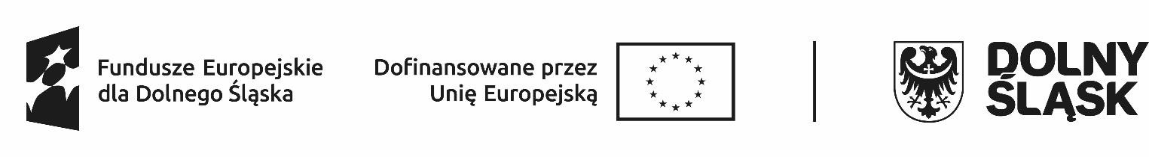

**HARMONOGRAM REALIZACJI WSPARCIA W PROJEKCIE\***

**w Zespole Szkół Ogólnokształcących i Zawodowych im. mjra H. Sucharskiego w Bolesławcu Kwiecień 2025 r.**

|  |  |  |  |  |  |
| --- | --- | --- | --- | --- | --- |
| Lp. | Data  realizacji wsparcia | Godziny, w których  wsparcie jest realizowane  (od … do….) | Rodzaj/nazwa wsparcia | Nazwa podmiotu realizującego wsparcie bezpośrednio | Dokładny adres miejsca realizacji wsparcia |
| 1. | 11.04.2025 | 14:50- 16:20  2 h | Kurs języka angielskiego dla uczniów- gr.1 | ZSOiZ Bolesławiec/ Magdalena Weneny | ul. Komuny Paryskiej 6; 59-700 Bolesławiec |
| 2. |  |  |  |  |  |
| 3. |  |  |  |  |  |
| 4. |  |  |  |  |  |
|  | **Razem 2 godz** | |  |  |  |

* w harmonogramie można zawrzeć również takie informacje jak: numer grupy, imię i nazwisko prowadzącego zajęcia, liczba godzin zajęć danego dnia itd.